**QUẢN LÍ CHƯƠNG TRÌNH ĐÀO TẠO**

1. Tổng Quan

Hiện nay, việc quản lí đào tạo của nhân viên quản trị gặp một số khó khăn trong việc xây dựng khung chương trình đào tạo cho từng khóa, từng ngành, tìm kiếm thông tin môn học trong chương trình đào tạo, việc lập thời khóa biểu cho giáo viên, sinh viên,...Vì vậy cần thiết phải có một hệ thống website quản lí chương trình đào tạo hiệu quả hơn.

Website quản lí chương trình đào tạo là trang web hổ trợ cho người quản lí chương trình đào tạo một cách hiệu quả, chính xác và nhanh nhất .

Website cung cấp các chức năng cơ bản sau:

-Đăng nhập vào hệ thống (Tên tài khoản và mật khẩu)

-Cho phép giáo viên biết được thời khóa biểu và danh sách các lớp hoc phần

-Cho phép sinh viên biết được điểm, số tín chỉ mình đạt được

-Website giúp người quản lí dễ dàng cập nhật thông tin liên quan đến chương trình đào tạo, tìm kiếm danh sách chương trình đào tạo và các môn của chương trình đào tạo.

1. Mục Đích

Xây dựng website quản lí chương trình đào tạo có đầy đủ chức năng cần thiết nhằm mục đích giúp cho người quản lí có thể dễ dàng sắp xếp tìm kiếm quản lí có hiệu quả hơn các thông tin trong chương trình đào tạo của sinh viên .Mặt khác sinh viên ở các nơi có thể xem, sửa chương trình đào tạo thông qua một website.

1. Hướng Nghiên Cứu

1.Về mặt lý thuyết

Nghiên cứu các vấn đề gặp phải trong việc quản lí thông tin chương trình đào tạo của sinh viên, khắc phục các vấn đề gặp phải trước đó

Nghiên cứu lý thuyết xây dựng một hệ thống website bằng các công cụ Java.

2. Công cụ xây dựng đề tài

Nghiên cứu các tài liệu lý thuyết đến lập trình web,thu thập thông tin về các chương trình đào tạo

Công cụ xây dựng website: XAMPP ( Cross-Platform (X), Apache (A), MySQL (M), PHP..)

3. Dự kiến đạt được

- Giáo Viên: Sau khi đăng nhập có thể xem thời khóa biểu, các danh sách lớp học phần, nhập , sửa, xóa điểm học phần.

- Sinh viên : có thể xem khung chương trình đào tạo, các học phần đã học, điểm đạt được qua các học phần,có thể sửa chương trình đào tạo theo ý muốn.

- Người quản lý chương trình đào tạo: dễ dàng cập nhật thông tin của chương trình đào tao, xây dựng khung chương trình cho từng ngành, từng khóa học.

- Người quản lý hệ thống: Có thể tạo người dùng cho hệ thống

1. Nội dung
2. Kiến trúc tổng thể của ứng dụng (sơ đồ use case)

-Các chức năng của người dùng phân theo nhóm:

+Nhóm người dùng là Giáo Viên : Đăng nhập vào bằng tài khoản cá nhân, có các chức năng như:

* Quản lí sinh viên: có thể quản lí điểm của sinh viên giáo viên có thể nhập điểm, xem điểm, sửa điểm
* Quản lí thông tin cá nhân : Giáo viên có thể xem và sửa thông tin cá nhân

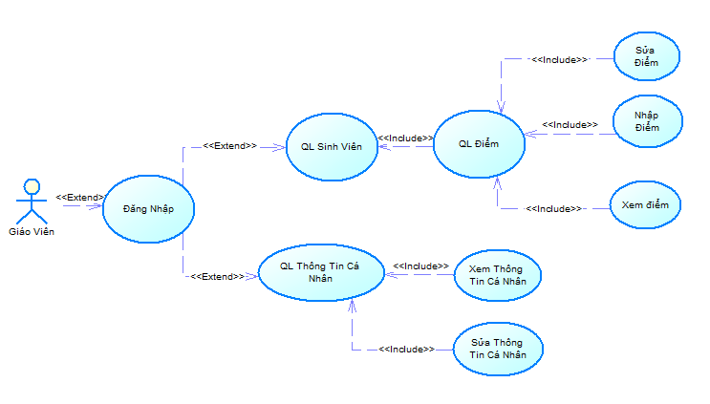

+Nhóm người dùng là Sinh Viên: Sinh viên có thể đăng kí tài khoản và đăng nhập vào tài khoản thực hiên những chức năng như:

* Quản lí môn học: Sinh viên có thể xem điểm môn học của mình
* Quản lí kế hạch học tập: Sinh viên có thể đăng kí chương trinh đào tạo, xem chương trình đào tạo hoặc xóa chương trình đào tạo của mình
* Quản lí thông tin cá nhân: Sinh viên có thể xem và sửa lại thông tin cá nhân

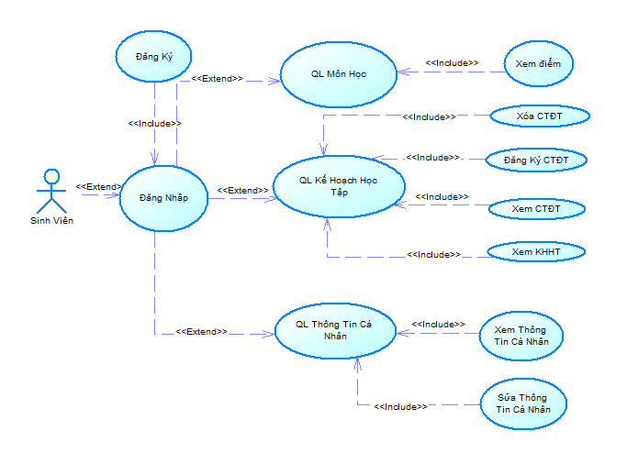

+Nhóm người dùng là người Quản lí chương trình đào tạo : có thể đăng nhập vào tài khoản cá nhân và thực hiện các chức năng như sau:

* Quản lí Giảng dạy: có thể xem và phân công lịch giảng dạy
* Quản lí chương trình đào tạo: có thể định nghĩa một chương trình đào tạo trong khung đào tạo,xem, sửa, xóa chương trình đào tạo và có thể them sinh viên nào đó vào chương trình đào tạo
* Quản lí thông tin cá nhân: người dùng có thể xem và sửa thông tin cá nhân của mình

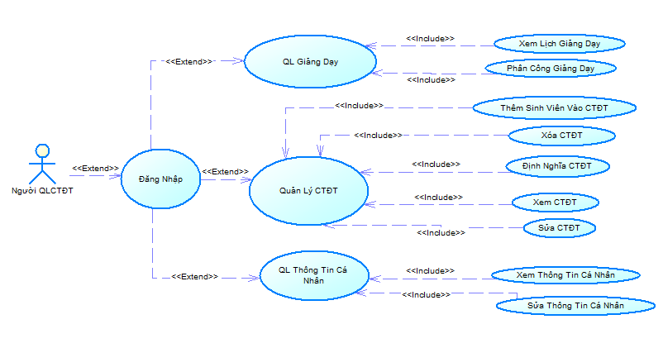

+Nhóm người dùng là Admin : người dùng có thể đăng nhập vào tài khoản cá nhân và thực hiện các chức năng Quản lí tài khoản: admin có chức năng thêm, sửa, xóa thông tin cưa một tài khoản nào đó trong hệ thống

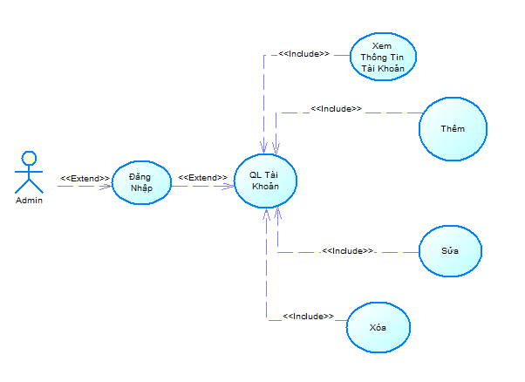

1. Cấu trúc dữ liệu(LDM)

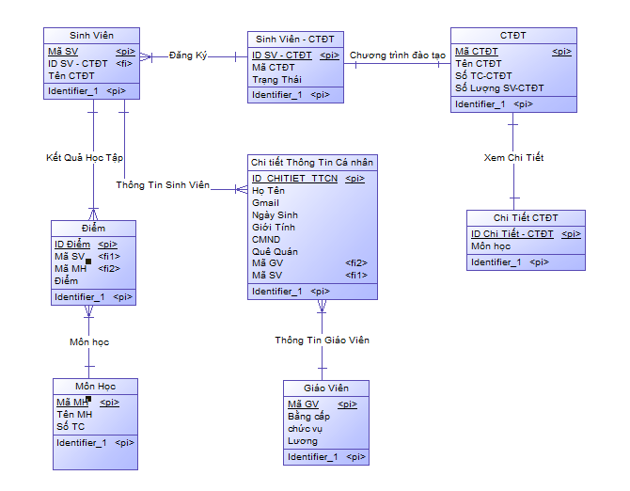

1. Các tiêu chuẩn của hệ thống quản lý chương trình đào tạo

- Web đảm bảo nhiều người đăng ký cùng lúc: Khoảng 200 người trở lên.

- Thời gian đăng ký sau khi sinh viên đã điền đầy đủ thông tin và summit dữ liệu là không quá 5s.

- Dữ liệu thông tin cá nhân của sinh viên sẽ được hoàn toàn bảo mật trong quá trình summit dữ liệu.

- Hệ thống web đảm bảo vận hành tốt trên tất cả các nên tảng hệ điều hành hiện nay.

- Hệ Thống thường xuyên thực hiện việc sao lưu dữ liệu để dữ liệu không bị mất khi có sự cố xảy ra.

- Trang web nhẹ khi load trang web không cần tốn quá nhiều dữ liệu và thời gian

1. Kiểm tra và giám sát hệ thống

1.Giới thiệu về GitHub

- GitHub: là một dịch vụ lưu trữ dữ liệu, dựa trên web để kiểm soát phiên bản sử dụng git. Git là một hệ điều hành kiểm soát phiên bản mã nguồn mở. Điều đó có nghĩa là khi chúng ta tạo ra một một ứng dụng, chúng ta thực hiện các thay đổi liên tục trên đó và phát hành các phiên bản mới sau phiên bản chính thức đầu tiên. Các hệ thống kiểm soát phiên bản này giữ những sửa đổi trong một kho trung tâm. Điều này cho phép chúng ta dễ dàng phát triển và cộng tác với nhau vì chúng ta có thể tải xuống phiên bản mới của phần mềm, thực hiện việc thay đổi và tải lên bản sửa đổi mới nhất. Mỗi người điều có thể thấy những thay đổi mới, tải xuống và đóng góp. GitHub cung cấp các tài khoản miễn phí và thườn được dùng để lưu trữ các dự án phần mềm mã nguồn mở

2.Các lợi ích của việc sử dụng GitHub

- Dễ dàng sử dụng GitHub để lưu trữ tài liệu trên Web

- Có thể thường xuyên thay đổi các phiên bản của phần mềm vì GitHub tự động cập nhật những thay đổi đó.

- Có thể đưa dự án(phần mềm) của chúng ta được nhiều người biết đến.

- Chúng ta có thể làm việc nhóm một cách dễ dàng và hiệu quả bằng GitHub. Khi chúng cộng tác trong một dự án, thật khó để theo dõi những sửa đổi, đối tác đã đổi những gì, khi nào, và nơi lưu trữ các tệp đó. GitHub cho phép theo dõi tất cả các thay đổi bằng cách lưu những thay đổi đó vào một kho trung tâm.